В Октябрьском районе завершено строительство 5 фельдшерско-акушерских пунктов
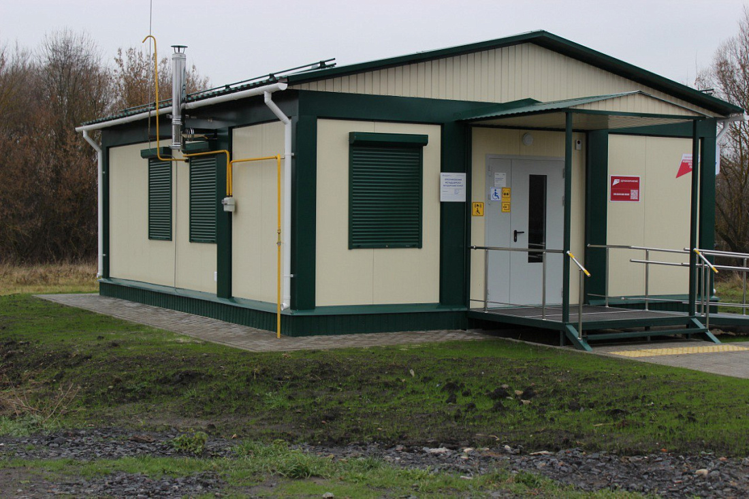

В Курской области продолжается реализация национального проекта «Здравоохранение», инициированного Президентом РФ. В Октябрьском районе в рамках федерального проекта «Модернизация первичного звена здравоохранения Российской Федерации» завершено строительство 5 фельдшерско-акушерских пунктов. В начале следующего года, после того, как пункты будут оснащены оборудованием и пройдут процедуру лицензирования, в них примут первых пациентов.
Каждый ФАП рассчитан на 20 посещений в смену. Пациентам станут доступны первичная медицинская помощь, амбулаторное лечение и наблюдение, профилактические прививки и вакцинация, а также различные процедуры, в том числе ЭКГ.
На строительство объектов потрачено 63 млн рублей, из них 29 млн рублей – средства федерального бюджета. Заместитель губернатора Роман Денисов отметил, что в ближайшее время завершится передача ФАПов на баланс районным больницам.
Также на прошлой неделе в деревне Верхней Медведице закончили строительство отделения общей врачебной практики. Объект рассчитан на 40 посещений.

